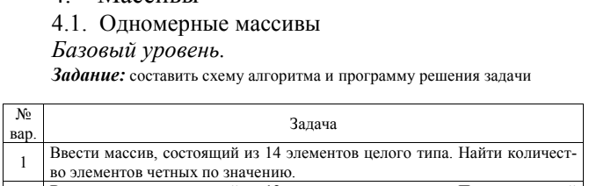
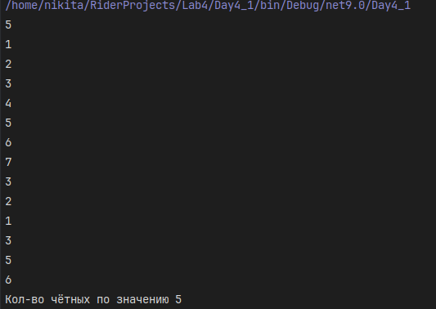
namespace Day4_1;
class Program
{
static void Main(string[] args)
{
int[] a = new int[14];
int i = 0, c = 0;
while (i < 14)
{
while (true)
{
string? s = Console.ReadLine();
if (int.TryParse(s, out a[i]))
{
c += a[i] % 2 == 0 ? 1 : 0;
i++;
break;
}
}
}
Console.WriteLine($"Кол-во чётных по значению {c}");
}
}

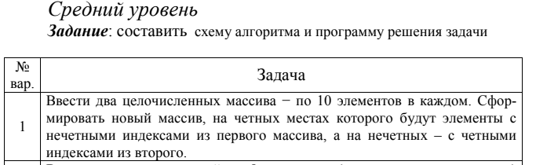
namespace Day4_2;
class Program
{
static void Main(string[] args)
{
int[] a = new int[10];
int[] b = new int[10];
int[] c = new int[10];
int i = 0, j = 0;
Console.WriteLine("Введите 10 чисел для первого массива:");
while (i < 10)
{
Console.Write($"a[{i}] = ");
while (true) if (int.TryParse(Console.ReadLine(), out a[i])) { i++; break; }
}
Console.WriteLine("Введите 10 чисел для второго массива:");
while (j < 10)
{
Console.Write($"b[{j}] = ");
while (true) if (int.TryParse(Console.ReadLine(), out b[j])) { j++; break; }
}
int k = 0;
while (k < 10)
{
c[k] = k % 2 == 0 ? a[k + 1] : b[k - 1];
k++;
}
Console.WriteLine("Новый массив:");
for (int t = 0; t < 10; t++) Console.WriteLine($"c[{t}] = {c[t]}");
}
}
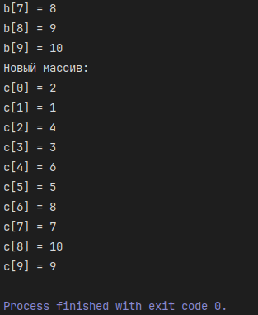
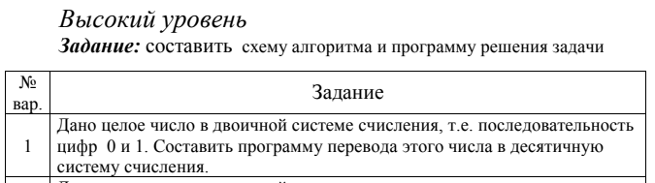
namespace Day4_3;
class Program
{
static void Main(string[] args)
{
Console.WriteLine("Введите двоичное число (только 0 и 1):");
string? s = Console.ReadLine();
int i = 0, r = 0;
while (i < s.Length)
{
while (true)
{
if (int.TryParse(s[i].ToString(), out int d))
{
r += d * (int)Math.Pow(2, s.Length - i - 1);
break;
}
else
{
Console.WriteLine("Ошибка: допустимы только 0 и 1");
s = Console.ReadLine();
i = 0;
r = 0;
}
}
i++;
}
Console.WriteLine($"Десятичное значение: {r}");
}
}
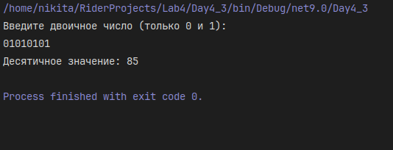
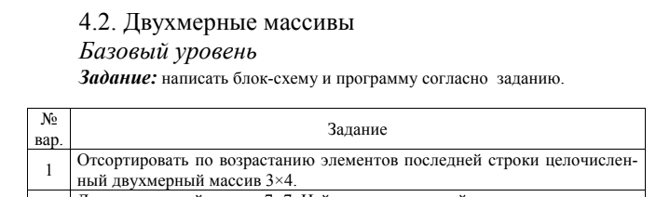
namespace Day4_4;
class Program
{
static void Main(string[] args)
{
int[,] m = new int[3,4];
int i = 0, j = 0;
Console.WriteLine("Введите 12 целых чисел для матрицы 3x4 (построчно):");
while (i < 3)
{
j = 0;
while (j < 4)
{
Console.Write($"m[{i},{j}] = ");
while (true) if (int.TryParse(Console.ReadLine(), out m[i,j])) { j++; break; }
}
i++;
}
Console.WriteLine("\nИсходная матрица:");
int a = 0, b = 0;
while (a < 3)
{
b = 0;
while (b < 4) { Console.Write(m[a,b] + "\t"); b++; }
Console.WriteLine();
a++;
}
int x = 0, y = 0;
while (x < 3)
{
y = x + 1;
while (y < 4)
{
if (m[2,x] > m[2,y])
{
int t = m[2,x];
m[2,x] = m[2,y];
m[2,y] = t;
}
y++;
}
x++;
}
Console.WriteLine("\nМатрица после сортировки последней строки:");
a = 0;
while (a < 3)
{
b = 0;
while (b < 4) { Console.Write(m[a,b] + "\t"); b++; }
Console.WriteLine();
a++;
}
}
}
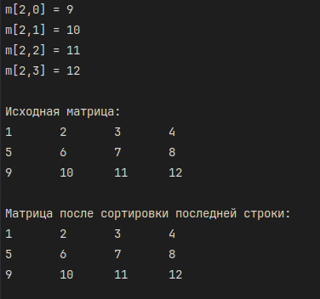
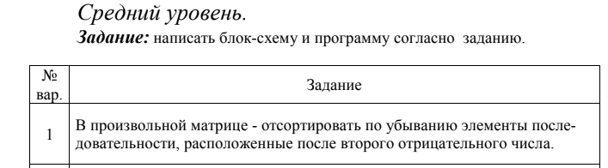
namespace Day4_5;
class Program
{
static void Main(string[] args)
{
Console.WriteLine("Введите размеры матрицы (строки и столбцы):");
int r = 0, c = 0;
while (true) if (int.TryParse(Console.ReadLine(), out r)) break;
while (true) if (int.TryParse(Console.ReadLine(), out c)) break;
int[,] m = new int[r,c];
int i = 0, j = 0;
Console.WriteLine("Введите элементы матрицы:");
while (i < r)
{
j = 0;
while (j < c)
{
while (true) if (int.TryParse(Console.ReadLine(), out m[i,j])) { j++; break; }
}
i++;
}
int[] seq = new int[r*c];
int k = 0;
i = 0;
while (i < r)
{
j = 0;
while (j < c) { seq[k] = m[i,j]; k++; j++; }
i++;
}
int neg = 0, start = 0;
i = 0;
while (i < k)
{
if (seq[i] < 0) neg++;
if (neg == 2) { start = i + 1; break; }
i++;
}
int x = start;
while (x < k)
{
int y = x + 1;
while (y < k)
{
if (seq[x] < seq[y])
{
int t = seq[x];
seq[x] = seq[y];
seq[y] = t;
}
y++;
}
x++;
}
Console.WriteLine("Результат:");
i = 0;
while (i < k) { Console.Write(seq[i] + " "); i++; }
}
}
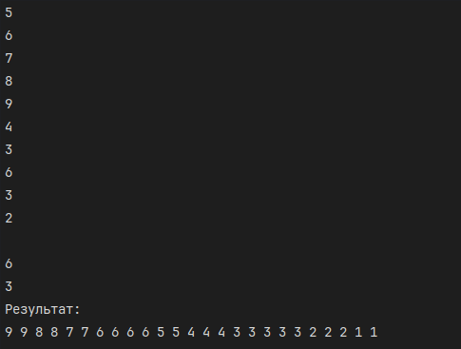
namespace Day4_6;
class Program
{
static void Main(string[] args)
{
Console.WriteLine("Введите количество точек:");
int n = 0;
while (true) if (int.TryParse(Console.ReadLine(), out n)) break;
int[,] p = new int[n,2];
int i = 0, j = 0;
Console.WriteLine("Введите координаты точек (x y):");
while (i < n)
{
j = 0;
while (j < 2)
{
while (true) if (int.TryParse(Console.ReadLine(), out p[i,j])) { j++; break; }
}
i++;
}
int max = 0, cx = 0, cy = 0, r = 0;
i = 0;
while (i < n)
{
int k = i + 1;
while (k < n)
{
int dx = p[k,0] - p[i,0];
int dy = p[k,1] - p[i,1];
int mx = (p[i,0] + p[k,0]) / 2;
int my = (p[i,1] + p[k,1]) / 2;
int rr = (int)Math.Round(Math.Sqrt(dx*dx + dy*dy) / 2.0);
int cnt = 0, t = 0;
while (t < n)
{
int ddx = p[t,0] - mx;
int ddy = p[t,1] - my;
if ((int)Math.Round(Math.Sqrt(ddx*ddx + ddy*ddy)) == rr) cnt++;
t++;
}
if (cnt > max) { max = cnt; cx = mx; cy = my; r = rr; }
k++;
}
i++;
}
Console.WriteLine("Центр: (" + cx + "," + cy + "), Радиус: " + r + ", Точек на окружности: " + max);
}
}
